MySQL client is a common name for tools that are designed to connect to MySQL Server. Client programs are used to send commands or queries to the server and allow managing data in the databases stored on the server.

Чтобы работать с MySQL надо выбрать один из клиентов.

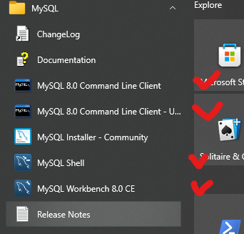

Можно вызвать (запустить) MySQL клиент из обычной консоли, для этого надо сменить директорию на папку бин которая лежит в сервере, прописать: mysql -u root -p

C:\Program Files\MySQL\MySQL Server 8.0\bin>**mysql -u root -p**

Enter password: IRONMAN11

Если не отображаются русские символы (кирилица), необходимо выполнить настройку в my.ini файле, который расположен в скрытой изначально папке programe_data. В данном файле есть несколько разделов, внеси изменения в соответствующие:

[client] ←раздел

default-character-set=utf8 ←нужные изменения

[mysql]

default-character-set=utf8

[mysqld]

character-set-server=utf8

SHOW VARIABLES LIKE 'character_set_database'; ←покозать текущую кодировку в MySQL (консольный клиент)

mysql> charset utf8; ← поменять кодировку (если не отоброжаются руские символы).

—-----------------------------------------------------------------------------------------------------------------------------------------------------------

Для красивого/коректного отоброжения информации таблицы :

SELECT * FROM komments_to_the_1_video**\G**